보안 매거진 콘텐츠
2026-06-18 · 프롬프트 버전(v4.01_local)

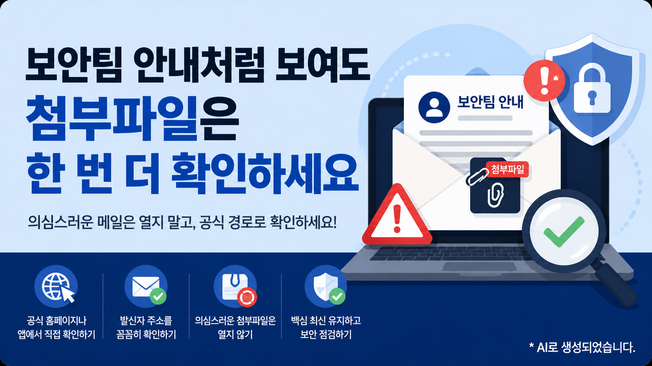

카테고리
4) 악성코드/앱
제목
보안팀 안내처럼 보여도 첨부파일은 한 번 더 확인하세요
서론
최근 보안팀 안내를 사칭한 이메일로 악성코드 설치를 유도하는 사례가 확인되어 첨부파일 확인에 주의가 필요합니다.
본문
메일함에서 “계정 보안 점검”이나 “인증코드 이상 감지” 같은 제목을 보면 누구나 서둘러 확인하고 싶어집니다. 특히 익숙한 서비스의 보안팀이 보낸 것처럼 보이면 첨부파일을 열어 조치해야 한다고 생각하기 쉽습니다.
하지만 이런 안내가 실제로는 악성코드 설치를 유도하는 미끼일 수 있습니다. 압축파일이나 바로가기 파일을 실행하면 겉으로는 정상 안내문이 보이더라도, 뒤에서는 PC 정보 수집이나 원격 제어 기능이 설치될 수 있어 주의가 필요합니다.
최근 확인된 사례처럼 공격자는 발신자 이름을 그럴듯하게 꾸미고, 공식 안내문처럼 보이는 문구를 사용합니다. 계정 이상이나 긴급 조치라는 표현으로 사용자가 차분히 확인할 시간을 줄이려는 점도 특징입니다. 실제 주소가 공식 도메인과 다른지, 첨부파일 형식이 낯설지 않은지 확인하는 습관이 피해를 줄이는 데 도움이 됩니다.
행동 가이드
1. 보안 안내 메일을 받았더라도 첨부파일은 바로 열지 마세요. 공식 홈페이지나 앱에 직접 접속해 같은 안내가 있는지 먼저 확인하세요.
2. 발신자 이름만 믿지 말고 실제 이메일 주소를 확인하세요. 공식 도메인과 철자나 끝부분이 다르면 열람을 멈추는 것이 안전합니다.
3. 압축파일, 바로가기 파일, 실행파일이 포함되어 있다면 특히 주의하세요. 업무상 필요해 보여도 보낸 사람에게 별도 경로로 한 번 더 확인하세요.
4. 운영체제와 백신을 최신 상태로 유지하고, 의심 파일을 열었다면 즉시 네트워크 연결을 끊은 뒤 보안 점검을 요청하세요.
결론
보안 안내처럼 보여도 첨부파일과 발신 주소를 한 번 더 확인하는 습관이 가장 안전한 첫 대응입니다. 작은 확인이 큰 피해를 막습니다.

※ 본 콘텐츠는 국내 보안뉴스 및 공개된 보안 권고를 참고하여 생성형 AI를 활용해 작성되었으며, 관리자 검수 후 게시되었습니다.

